The truth tables for the basic operations are:
And  A B AB  0 0 0  0 1 0  1 0 0  1 1 1 | Or  A B A+B  0 0 0  0 1 1  1 0 1  1 1 1 | Not  A A  0 1  1 0
أوجد جدول الصواب للعلاقات التالية:

A(B+D)
A | B | D | B+D | A(B+D)
0 | 0 | 0 | 0 | 0
0 | 0 | 1 | 1 | 0
0 | 1 | 0 | 1 | 0
0 | 1 | 1 | 1 | 0
1 | 0 | 0 | 0 | 0
1 | 0 | 1 | 1 | 1
1 | 1 | 0 | 1 | 1
1 | 1 | 1 | 1 | 1

A+BC
A | B | C | BC | A+BC
0 | 0 | 0 | 0 | 0
0 | 0 | 1 | 0 | 0
0 | 1 | 0 | 0 | 0
0 | 1 | 1 | 1 | 1
1 | 0 | 0 | 0 | 1
1 | 0 | 1 | 0 | 1
1 | 1 | 0 | 0 | 1
1 | 1 | 1 | 1 | 1

(A+B)(A+C)
A | B | C | A+B | A+C | (A+B)(A+C)
0 | 0 | 0 | 0 | 0 | 0
0 | 0 | 1 | 0 | 1 | 0
0 | 1 | 0 | 1 | 0 | 0
0 | 1 | 1 | 1 | 1 | 1
1 | 0 | 0 | 1 | 1 | 1
1 | 0 | 1 | 1 | 1 | 1
1 | 1 | 0 | 1 | 1 | 1
1 | 1 | 1 | 1 | 1 | 1

PT(P+Z)
P | T | Z | T | PT | P+Z | PT(P+Z)
0 | 0 | 0 | 1 | 0 | 0 | 0
0 | 0 | 1 | 1 | 0 | 1 | 0
0 | 1 | 0 | 0 | 0 | 0 | 0
0 | 1 | 1 | 0 | 0 | 1 | 0
1 | 0 | 0 | 1 | 1 | 1 | 1
1 | 0 | 1 | 1 | 1 | 1 | 1
1 | 1 | 0 | 0 | 0 | 1 | 0
1 | 1 | 1 | 0 | 0 | 1 | 0

باستخدام قواعد الجبر البولياني بسط الدالة التالية:

باستخدام قواعد الجبر البولياني بسط الدالة التالية:

أرسم الدوال التالية:
- Draw a logic circuit for (A + B)C.
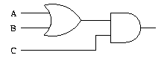
- Draw a logic circuit for A + BC + D.
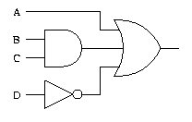
- Draw a logic circuit for AB + AC.
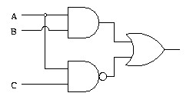
- Draw a logic circuit for (A + B)(C + D)C.
